Міністерство освіти та науки України

Харківський національний університет радіоелектроніки

Кафедра ПІ

ПОЯСНЮВАЛЬНА ЗАПИСКА

ДО КУРСОВОЇ РОБОТИ

з дисципліни “Бази даних”

Тема роботи: «Інформаційна система «В’язниця». Формування та збереження інформації про стан в’язниці»

Виконав

ст. гр. ПЗПІ-23-5 Висоцький І. О.

Керівник:

доц. каф. ПІ Широкопєтлева М.С.

Робота захищена на оцінку _______________

Комісія:

Харків, 2024 р.

___________Харківський національний університет радіоелектроніки__________

**Кафедра** ___Програмної інженерії ____________________________

**Дисципліна** ___Бази даних______________________________________________

**Спеціальність** _121 Інженерія програмного забезпечення_____________________

**Курс** ___2___________ **Група** ___ПЗПІ-23-5_______ **Семестр**____ 3___________

**ЗАВДАННЯ**

**на курсову роботу студента**

______*Висоцького Ігоря Олеговича*________________________________________

**1. Тема роботи:** ____Інформаційна система «В’язниця». Формування та збереження інформації про стан в’язиці»_____________________________________________

______________________________________________________________________

**2. Строк здачі закінченої роботи** ___27.12.2024________

**3. Вихідні дані для роботи:** методичні вказівки до виконання курсової роботи, вимоги до інформаційної системи, предметна область, що пов’язана з_організацією процесу контролю в’язницею __ _____________________________________________

**4. Зміст розрахунково - пояснювальної записки:** вступ, аналіз предметної області; постановка задачі; проектування бази даних; опис програми; висновки; перелік джерел посилання______________________________________________

**5. Перелік графічного матеріалу:** загальна діаграма класів, ER-діаграма, UML-діаграми, DFD-діаграма, схема БД в 1НФ, 2НФ, 3НФ, копії екранів (“скріншоти”) прикладної програми, приклади звітів прикладної програми_____________________________________________________________

**6. Дата видачі завдання** ___19.09.24 р.___

**КАЛЕНДАРНИЙ ПЛАН**

|  |  |  |  |
| --- | --- | --- | --- |
| Номер | Назва етапів курсової роботи | Строк виконання етапів роботи | Примітки |
| 1 | Аналіз предметної області | 19.09.24 – 24.09.24 | Виконано |
| 2 | Концептуальне моделювання | 24.09.24-30.09.24 | Виконано |
| 2 | Постановка задачі | 28.09.24 – 1.10.24 | Виконано |
| 3 | Побудова ER-діаграми та схеми БД | 2.10.24 – 19.10.24 | Виконано |
| 4 | Оформлення розділів 1, 2 та 3.1, 3.2 пояснювальної записки | 16.10.24 - 19.10.24 | Виконано |
| 5 | Перша контрольна точка з курсової роботи | 20.10.24 | Виконано |
| 6 | Нормалізація бази даних | 20.10.24 - 15.11.24 |  |
| 7 | Створення програми | 20.10.24 – 20.11.24 |  |
| 8 | Тестування програми, наповнення бази даних | 20.11.24 - 5.12.24 |  |
| 9 | Друга контрольна точка з курсової роботи | 7.12.24 |  |
| 10 | Реалізація остаточної версії програми | 7.12.24-15.12.24 |  |
| 11 | Оформлення інших розділів пояснювальної записки | 1.11.24 – 25.12.24 |  |
| 12 | Третя контрольна точка з курсової роботи | 27.12.24 |  |

### Студент _____________________ Висоцький І. О,

Керівник ____ доц. Широкопєтлева М.С..

_____________________________ 2024 р.

**2 ПОСТАНОВКА ЗАДАЧІ**

На основі дослідження предметної області необхідно спроектувати базу даних для збереження даних, що стосуються управління в'язницею, та створити інформаційну систему, яка буде забезпечувати наступні функції:

1. Управління ув'язненими:
   1. Підтримка даних про особисту інформацію кожної людини: ім'я, прізвище, дата народження, національність.
   2. Зв'язок ув'язнених з конкретними камерами та секціями у в'язниці.
   3. Збереження інформації про статус ув'язненого (відбуває термін, очікує суду, звільнений тощо).
   4. Відстеження історії ув'язнень (за судимістю) однієї й тієї ж особи у випадку повторного ув'язнення.
2. Управління камерами:
   1. Відстеження інформації про камери: тип (одномісна, багатомісна), кількість місць, поточна заповненість.
   2. Розподіл камер за секціями у в'язниці та відстеження місцезнаходження кожного ув'язненого.
   3. Оновлення інформації про кількість ув'язнених у кожній камері після змін.
3. Управління відвідуваннями:
   1. Збереження інформації про відвідувачів, їх родинні зв’язки з ув'язненими.
   2. Реєстрація відвідувань, включаючи дату і час відвідування.
   3. Оновлення інформації про відвідування без необхідності повторного введення даних при кожному візиті однієї людини.
4. Судові рішення:
   1. Збереження інформації про судові вироки: дата рішення, тип рішення (ув'язнення, умовне звільнення тощо), тривалість терміну.
   2. Зв'язок судових рішень за кожним ув'язненим та історія судових рішень за людиною.
5. Порушення дисципліни:
   1. Реєстрація порушень дисципліни ув'язненими: дата порушення, опис порушення.
   2. Збереження даних про заходи покарання за порушення: штраф, ізоляція тощо.
   3. Можливість ведення історії порушень для кожного ув'язненого.
6. Управління особистими речами: ведення обліку особистих речей ув'язнених: опис, дата вилучення, статус (зберігається, повернено).
7. Медичний облік:
   1. Збереження медичних записів для кожного ув'язненого: дата обстеження, діагноз, призначене лікування.
   2. Зв'язок кожного медичного запису з персоналом, що проводить обстеження (лікарі).
   3. Можливість ведення історії медичних записів для кожного ув'язненого.

**3 ПРОЕКТУВАННЯ БАЗИ ДАНИХ**

3.1 Побудова ER-діаграми

На основі розробленої концептуальної моделі можемо виділити основні сутності для ER-діаграми: «Людина», «Ув'язнений», «Камера», «Секція», «Персонал», «Медичний запис», «Судове рішення», «Відвідувач», «Порушення», «Особисті речі».

Можна визначити атрибути для кожної з цих сутностей:

* Сутність «Людина» має атрибути: ім’я, прізвище, по батькові, дата народження, національність, характер.
* Сутність «Ув'язнений» має атрибути: статус (відбуває термін, очікує суду, звільнений), дата прибуття, положення в ієрархії, судове рішення.
* Сутність «Камера» має атрибути: тип камери (одномісна, багатомісна), кількість місць, поточна кількість ув'язнених.
* Сутність «Секція» має атрибути: назва секції, опис секції.
* Сутність «Персонал» має атрибути: ім’я, прізвище, посада, відділ (охорона, медичний, адміністрація), контактна інформація.
* Сутність «Медичний запис» має атрибути: дата обстеження, діагноз, призначене лікування.
* Сутність «Судове рішення» має атрибути: дата рішення, тип рішення (ув'язнення, умовне звільнення), тривалість вироку.
* Сутність «Відвідувач» має атрибути: ім’я, прізвище, по батькові, ступінь родинного зв'язку.
* Сутність «Відвідування» має атрибути: дата, час.
* Сутність «Порушення» має атрибути: дата порушення, опис порушення, заходи (штраф, ізоляція тощо).
* Сутність «Особисті речі» має атрибути: опис речі, дата вилучення, статус (зберігається, повернено).

На рисунку 3.1 відображена ER-діаграма для даної моделі.

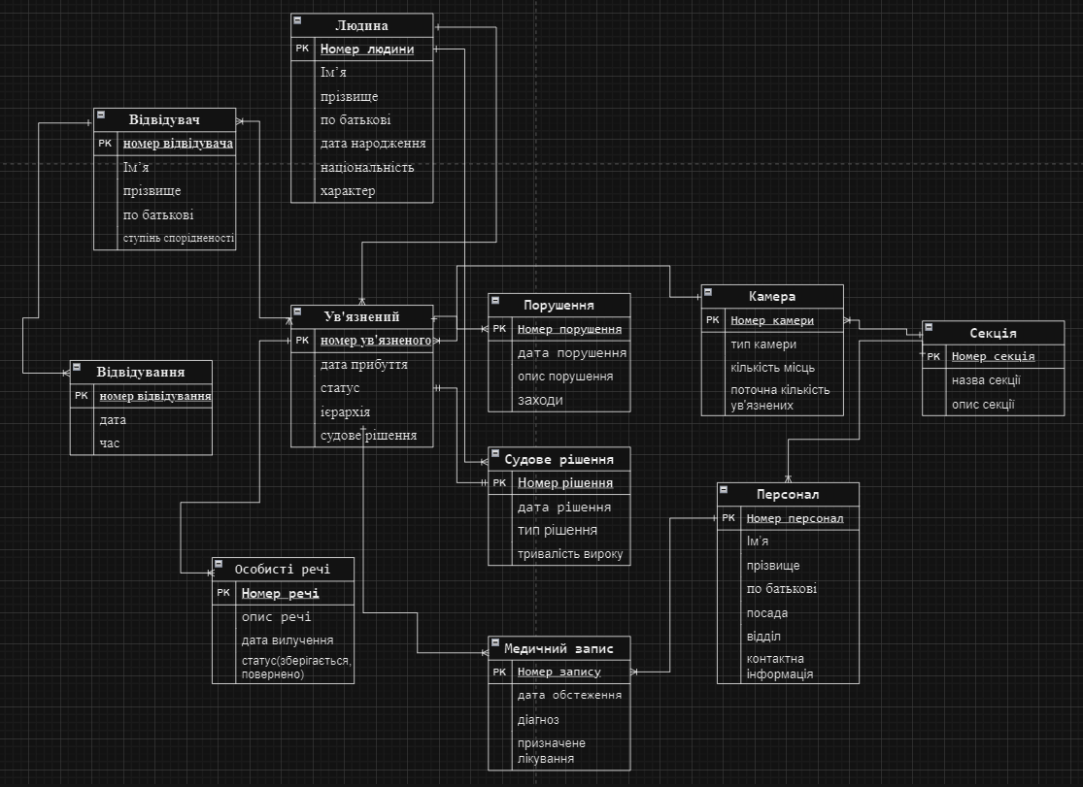

Рисунок 3.1 – ER-діаграма для даної моделі

3.2 Вибір та побудова логічної моделі бази даних на базі ER-діаграми

Для побудови логічної моделі була обрана реляційна модель. Це було зроблено через низку переваг: фіксованість структури, що забезпечує надійність збереження даних; ефективність пошуку із використанням ключів та обмежень пізніше у БД; зручність використання завдяки логічній структурі.

На основі сутностей, що були визначені в попередній ER-діаграмі, побудуємо таблиці, які повинні бути включені до логічної моделі бази даних. За зовнішніми ключами визначається зв’язок між сутностями (див. рис. 3.2).

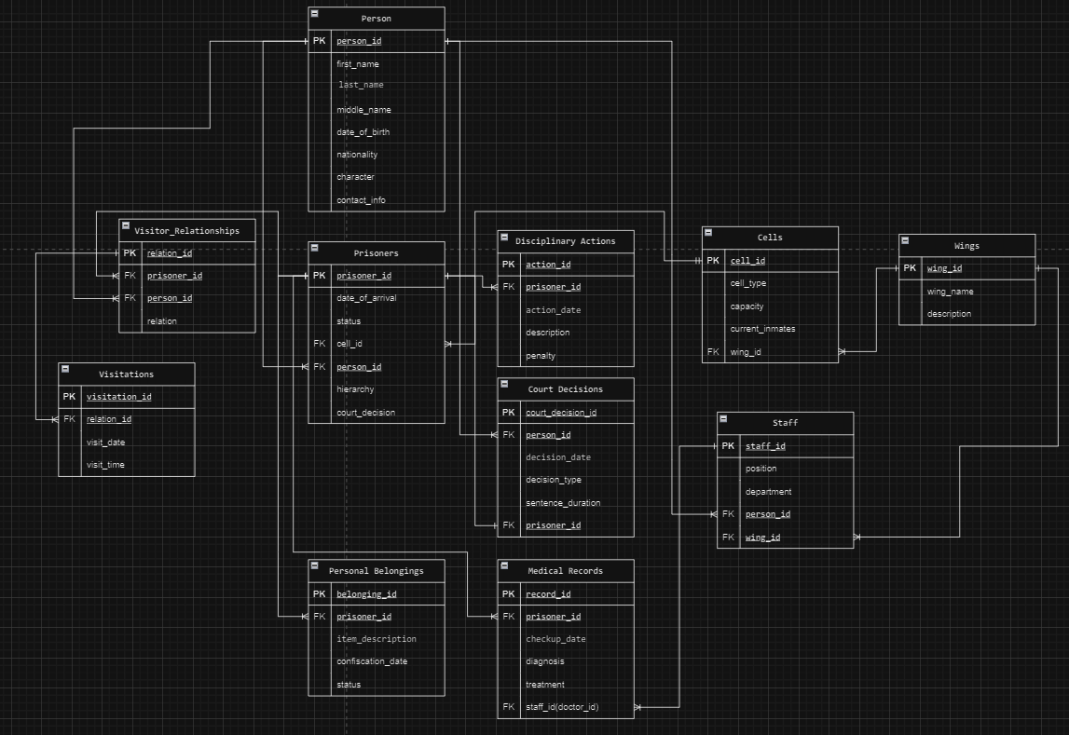

Рисунок 3.2 – Схема реляційної БД

Треба перевірити, чи схема знаходиться у 3 нормальній формі (далі НФ). Отже вона повинна відповідати вимогам:

* 1НФ: на перетині будь якого стовпця та будь якого запису знаходиться атомарне, єдине, значення;
* 2НФ: до вимог 1НФ додається умова того, що кожен неключовий атрибут повністю функціонально залежить від первинного ключа.
* 3НФ: до вимог 3НФ додається заборона транзитивних залежностей між неключовими атрибутами. Тобто, залежні атрибути не повинні залежати один від одного.

Для кращого розуміння сутностей та їхнього зв’язку між собою наддамо пояснення до кожного атрибуту. Створимо довідник атрибутів схеми БД англійською, використовуючи переклад атрибутів із ER-діаграми, наведеної вище (див. табл. 3.1).

Таблиця 3.1 – Довідник атрибутів (таблиця виконана самостійно)

|  |  |  |  |
| --- | --- | --- | --- |
| Схема БД | ER-діаграма | Схема БД | ER-діаграма |
| person_id | Номер людини | action_id | Номер порушення |
| person_first_name | Ім’я людини | action_date | Дата порушення |
| person_last_name | Фамілія людини | action_description | Опис порушення |
| person_middle_name | По батькові людини | action_penalty | Заходи щодо порушення |
| Person_date_of_birth | Дата народження людини | cell_id | Номер камери |
| person_nationality | Національність людини | cell_type | Тип камери |
| person_character | Характер людини | cell_capacity | Кількість місць у камері |
| person_contact_info | контактна інформація людини | cell_current_inmates | Кількість зайнятих місць у камері |
| prisoner_id | Номер в’язня | wing_id | Номер корпусу |
| prisoner_date_of_arrival | Дата прибуття в’язня | wing_name | Наза корпусу |
| prisoner_status | Статус в'язня | wing_decription | Опис корпусу |
| prisoner_hierarchy | Положення в ієрархії в’язня | staff_id | Номер персоналу |
| prisoner_court_decision | Судове рішення в’язня | staff_position | Посада персоналу |

Кінець таблиці 3.1

|  |  |  |  |
| --- | --- | --- | --- |
| Схема БД | ER-діаграма | Схема БД | ER-діаграма |
| belonging_id | Номер речі | staff_department | Корпус персоналу |
| belonging_item_description | Опис речі |  |  |
| belonging_confiscation_date | Дата конфіскації речі |  |  |
| belonging_status | Статус речі |  |  |
| medical_record_id | Номер медичного запису |  |  |
| record_checkup_date | Дата оглядового запису |  |  |
| record_diagnosis | Запис діагнозу |  |  |
| record_treatment | Запис лікування |  |  |
| visitator_id | Номер відвідувача |  |  |
| visatator_relation | родинний зв’язок відвідувача |  |  |
| visitation_id | Номер візиту |  |  |
| visitation_visit_date | Дата візиту |  |  |
| visitation_visit_time | Час візиту |  |  |

Перевірка таблиць на 3НФ:

Сутність «Person»: Таблиця «Person» зберігає основні дані про людей, зокрема ув'язнених і відвідувачів. Вона має залежності з іншими таблицями, такими як «Prisoners» і «Visitor_Relationships». Всі атрибути цієї сутності атомарні (не можуть бути розділені на менші значення) і залежать тільки від первинного ключа person_id. Це свідчить про відсутність транзитивних залежностей, тобто сутність знаходиться у 3НФ (Третя нормальна форма).

Сутність «Prisoners»: Ув'язнені прив'язані до сутності «Person», що дозволяє уникнути дублювання інформації. Всі атрибути цієї таблиці повністю залежать від первинного ключа prisoner_id, і в ній не спостерігається транзитивних залежностей. Залежність з таблицею «Cells» (камера ув'язнення) також забезпечує нормалізацію. Схема цієї сутності також відповідає 3НФ.

Сутність «Visitor_Relationships»: Ця таблиця забезпечує зв'язок між ув'язненими та їхніми відвідувачами через зовнішні ключі prisoner_id і person_id. Вона виступає проміжною таблицею для вирішення зв'язку "багато до багатьох". Атрибути таблиці атомарні, і вся інформація залежить від первинного ключа relation_id, що зберігає базу даних у 3НФ.

Сутність «Visitations»: Таблиця відвідувань зв'язана із «Visitor_Relationships» через зовнішній ключ. Кожен візит має окремі атомарні атрибути: дату і час візиту. Відсутні транзитивні залежності, а всі атрибути залежать від первинного ключа visitation_id. Це свідчить про те, що таблиця також відповідає 3НФ.

Сутність «Disciplinary_Actions»: Ця сутність описує дисциплінарні дії, пов'язані з ув'язненими. Всі атрибути атомарні й залежать від ключа action_id. Взаємодія з сутністю «Prisoners» реалізована через зовнішній ключ, що дозволяє уникати дублювання інформації, підтримуючи нормалізацію даних.

Сутність «Cells»: Таблиця камер містить атомарні атрибути для типу камери, кількості місць і поточної заповненості. Всі поля залежать від первинного ключа cell_id. Зв'язок з сутністю «Wings» (секції) запобігає дублюванню даних про секції. Ця сутність також відповідає 3НФ.

Сутність «Court_Decisions»: Ця таблиця містить інформацію про судові рішення, де кожен запис пов'язаний з конкретним ув'язненим і особою через зовнішні ключі. Всі поля є атомарними та залежать від ключа court_decision_id, що також свідчить про дотримання 3НФ.

Сутність «Medical_Records»: Описує медичні записи для ув'язнених. Зв'язок із таблицею «Staff» через зовнішній ключ staff_id вказує на лікаря, який проводив огляд. Всі атрибути атомарні й залежать тільки від ключа record_id. Відсутність транзитивних залежностей також свідчить про відповідність 3НФ.

Сутність «Staff»: Таблиця з інформацією про персонал має атомарні поля для імені, посади і відділу. Зв'язок із таблицею «Wings» через зовнішній ключ дозволяє точно визначити, до якої секції належить персонал. Таблиця повністю нормалізована і відповідає 3НФ.

Сутність «Personal_Belongings»: Таблиця описує особисті речі ув'язнених. Всі атрибути атомарні та залежать від ключа belonging_id. Відсутність транзитивних залежностей також підтверджує її відповідність 3НФ.